ARBEITSDOKUMENTATION PIERCING
Wird vom Piercer ausgefüllt

Art des Piercings:__________________
□ Beratung & Kostenvoranschlag
□ Nachbehandlung & Risiken erklärt
□ Hautreinigung
mit:__________________ Ch.:________________
□ Hautdesinfektion
mit:__________________ Ch.:________________
□ Verbandsmaterial:_________________________
□ Pflegeempfehlung ausgehändigt
Körperstelle:______________________
Ausführender:_____________________
Ort & Datum:______________________
Nadel Ch.:_________________________________
Schmuck Ch.:_____________________________

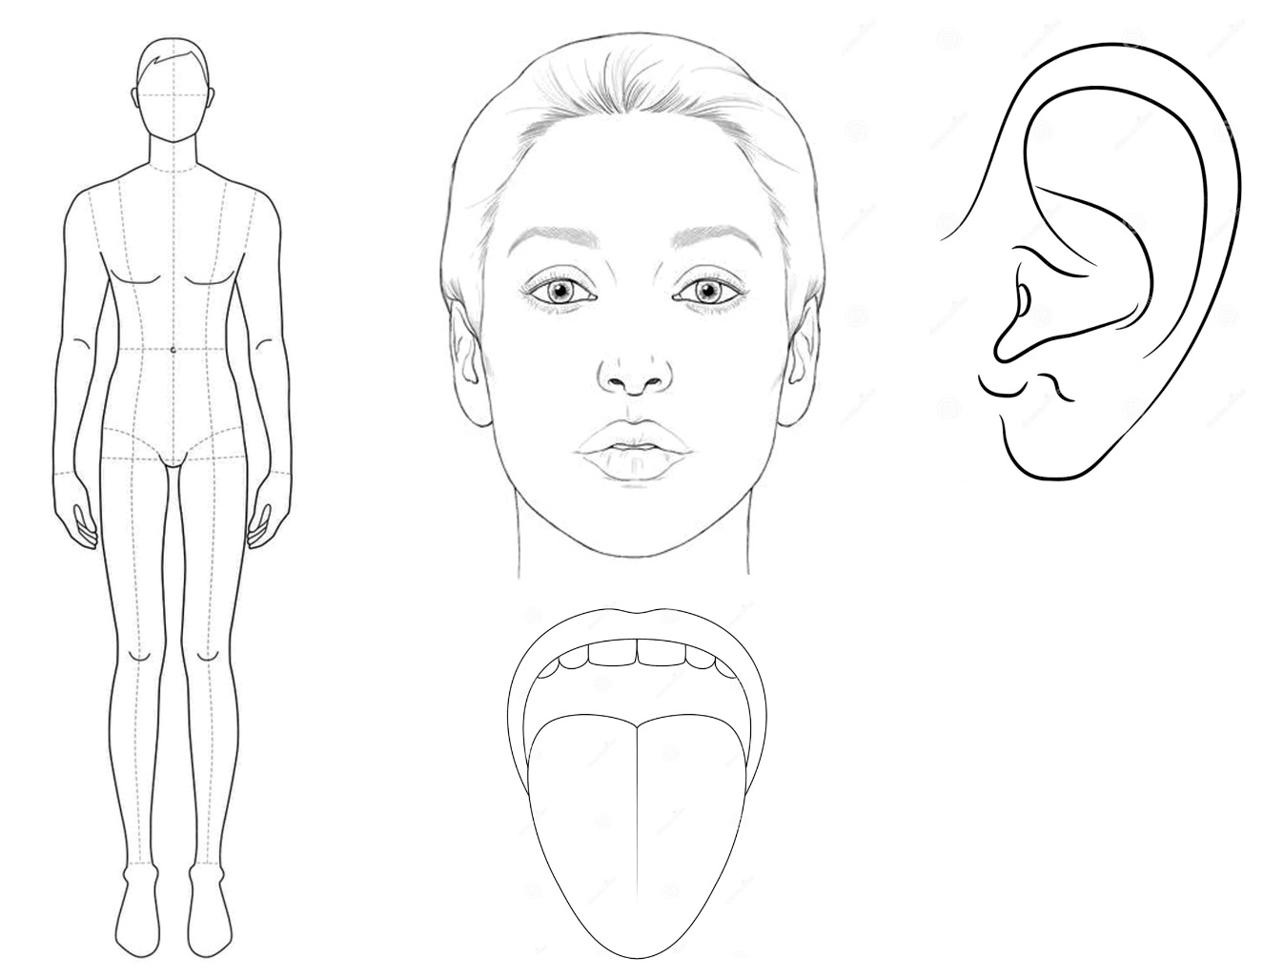
Sonstiges:________________________________________________________________________________________
__________________________________________________________________________________________________

